S5 B-test, juni 2022
Lærer: C. STEFANSEN

Matematik 4 périoder
del B

Dato : 13. juní 2022
Efternavn : _______________________________
Fornavn : _____________________________
Klasse : __________________
Point : _____ / 25

Prøvens varighed :  45 minutter  Tilladte hjælpemidler :  Lommeregner – ikke grafisk og ikke programmerbar  Grafer må gerne tegnes med blyant  Lineal  Remarques particulières : | 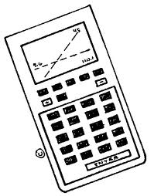
- Denne prøve består af 4 opgaver.
- Besvarelsernes grundighed vil blive vurderet i forhold til point-givning.
- Besvarelserne skal angives i den plads, der er lavet efter hver opgave (brug evt. bagside af ark, hvis du har brug for mere plads).

God arbejdslyst.
Opgave B1 | Point
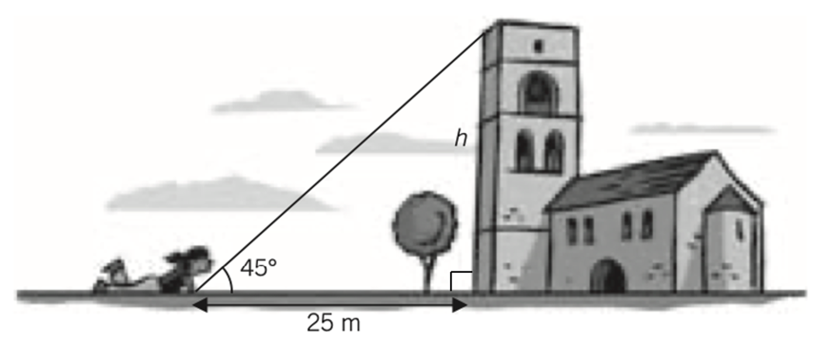
Bestem tårnets højde, $h$, ud fra de mål, der er angivet i figuren. | 3

Opgave B2 | Point
Franck har en samling kinesisk porcelæn, hvor vi ved at:
* der er 20 stykker blåt porcelæn, resten er grønt
* 10 stykker af porcelænet er elefanter, resten er tigre
* der er i alt 50 stykker porcelæn
* der er ingen grønne elefanter

Franck vælger tilfældigt et stykke porcelæn fra sin samling.
Vi ser på følgende hændelser:
* E: ‘Franck vælger en elefant’
* B: ‘Franck vælger porcelæn, der er blåt’
1) Vis situationen ved at udfylde denne tabel:  Farve Dyr Blå Grøn I alt  Elefant  Tiger  I alt | 2
2) Hvad er sandsynligheden for, at Frank vælger et stykke porcelæn,  der ikke er en blå elefant? | 2
3) Udregn $P\left(E|B\right)$. | 2

Opgave B3 |  | Point
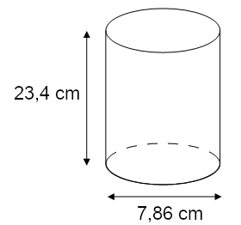 | En dåse har form som en cyllinder, med diameter på 7,86 cm og højde på 23,4 cm.  Figuren er ikke tegnet ud fra målestoksforhold.
 | 1) Angiv dåsens radius  (angiv svar med to decimaler). | 1
2) Beregn arealet af ​​dåsens bund (angiv svar med to decimaler). |  | 1
Rumfanget af dåsen kan beregnes ved hjælp af formlen:
‘Areal af grundflade’ $⋅$ ‘højde’
3) Beregn dåsens rumfang (angiv svar med to decimaler). |  | 1
Opgave B3 fortsætter på næste side.

Opgave B3 (fortsat) | Point
Veronica ønsker at dekorere sidefladen og bunden af ​​dåsen. Hun vil bruge dekorativt papir, som sælges i ark, der måler 14,8 cm x 21 cm.
4)  a) Hvor stort et areal dekorativt papir er der brug for? | 3
b) Hvor mange ark dekorativt papir er der brug for? | 2

Opgave B4 | Point
En patient får en injektion på 10 mg af et lægemiddel.
Efter injektionen går al medicinen i blodet og optages herefter langsomt af kroppen.
Hver dag bliver 30% af det lægemiddel, der stadig er i blodet, optaget af patientens krop.
1) Hvor mange milligram af lægemidlet er tilbage i blodet to dage efter injektionen? Tre dage efter injektionen? Ti dage efter injektionen? | 4
2) Hvor mange dage går der, inden mængden af ​​lægemiddel i blodet er på under 1 mg? | 4

